LAPORAN PRAKTIKUM
28
PROGRAM KONVERSI DATA

LAPORAN
Disusun untuk memenuhi tugas praktikum Mikroprosesor dan Interface

oleh :

Silfiana Dwi Nabiilah 221344028



Tanggal Percobaan: Jumat, 15 Maret 2024
Tanggal Penyerahan: Jumat, 22 Maret 2024

Instruktur: 1. Ferry Satria, BSEE., M.T.
2. Rahmawati Hasanah, S.ST., M.T.

PROGRAM STUDI D4 TEKNIK TELEKOMUNIKASI
JURUSAN TEKNIK ELEKTRO
POLITEKNIK NEGERI BANDUNG
2024

DAFTAR ISI

DAFTAR ISI 2
A. TUJUAN 3
B. LANDASAN TEORI 3
C. ALAT DAN BAHAN 6
D. LANGKAH KERJA 6
E. SOAL DAN HASIL 7
F. ANALISA DATA 11
G. KESIMPULAN 19
H. SARAN 20
DAFTAR PUSTAKA 21

- TUJUAN
  - Memenuhi tugas mata kuliah Mikroprosesor dan Interface
  - Memahami prinsip kerja dari Aplikasi simulator EMU 8086
  - Membuat program sederhana menggunakan Bahasa Assembly
  - Menganalisa hasil program yang dibuat dengan output yang dihasilkan mengenai program konversi data

LANDASAN TEORI
- Pengertian Mikroprosesor
Basis Data adalah sekumpulan informasi (data) yang berada di dalam komputer sehingga bisa diperiksa menggunakan sistem. Komponen dasar ini dijadikan sebagai sebuah sistem yang dapat digunakan untuk memudahkan pengguna dalam pengelolaan informasi yang dibutuhkan. Pada dunia pemrograman basis data sering kali digunakan untuk menyimpan konfigurasi, data pemograman, dan log hasil dari proses running aplikasi program.
Mikroprosesor merupakan CPU (Central Processing Unit) yang dikemas dalam satu buah IC (Integrated Circuit) atau chip. Mikroprosesor memiliki kemampuan untuk menerima input data digital kemudian diproses sesuai intruksi dalam memori untuk menghasilkan output. Mikroprosesor beroperasi dalam sistem angka biner dengan logika kombinasional dan logika digital sekuensial. Didalamnya terdapat
ALU (unit aritmatika dan logika), register, control unit, bus, dan clock untuk komputasi. Mikroprosesor mampu menjalankan perintah secara berurutan dalam bentuk program dengan intruksi yang menggunakan sistem bilangan biner. Akan tetapi, tidak semua mikroprosesor kompatibel untuk menjalankan berbagai program dalam kode intruksi yang berbeda. Beberapa jenis mikroprosesor seperti Z80 hanya dapat menjalankan intruksi untuk mikroprosesor 8080 atau 8085, sedangkan program yang menggunakan prosesor 8086 hanya dapat dijalankan dengan prosesor yang lebih tinggi seperti 80186, 80286, dan seterusnya. Sebaliknya, program 80186, 80286 dan seterusnya tidak berkemampuan untuk dijalankan dengan prosesor dibawahnya.

- Pengertian EMU8086
Emu8086 adalah emulator mikroprosesor 8086 yang dapat digunakan untuk mengemulasikan perangkat keras pada komputer Windows. Emulator ini memungkinkan pengguna untuk menjalankan program yang dibuat untuk mikroprosesor 8086 pada komputer modern.
Emu8086 juga dilengkapi dengan assembler terintegrasi dan tutorial untuk pemula. Emulator ini dapat digunakan untuk mengeksplorasi dan mempelajari bahasa pemrograman assembly serta untuk mengembangkan dan menguji kode assembly pada mikroprosesor 8086.
- Bahasa Assembly
Bahasa Assembly (rakitan) adalah bahasa pemrograman tingkat rendah yang digunakan pada perangkat yang dapat di program seperti komputer dan mikroprosesor. Instruksi-instruksi pada bahasa assembly menggantikan kode-kode biner dari bahasa mesin dengan mnemonic yang mudah diingat. Misal, instruksi penambahan dalam bahasa mesin memiliki kode “10110011” sedangkan dalam bahasa assembly dapat dibuat dalam instruksi mnemonic ADD, sehingga lebih mudah diapahami oleh manusia.
Bahasa assembly mempunyai hubungan 1-1 dengan berdasarkan instruksi mesin. Contohnya, untuk setiap julukan atau mnemonic yang nanti akan ditulis dengan menggunakan bahasa assembly, maka nanti juga akan langsung diterjemahkan dengan tepat satu kode operasi sehingga bisa langsung dimengerti oleh komputer. Untuk memahami cara kerja bahasa Assembly.
- Konversi Bilangan
- Konversi bilangan octal ke decimal
Cara mengkonversi bilangan octal ke desimal adalah dengan mengalikan satu-persatu dengan bilangan 8 (basis octal) pangkat 0 atau 1 atau 2 dst dimulai dari bilangan paling kanan. Kemudian hasilnya dijumlahkan. Misal, 137(octal) = (7x8⁰) + (3x8¹) + (1x8²) = 7+24+64 = 95(desimal).
- Konversi bilangan biner ke desimal.
Cara mengkonversi bilangan biner ke desimal adalah dengan mengalikan satu-persatu dengan bilangan 2 (basis biner) pangkat 0 atau 1 atau 2 dst dimulai dari bilangan paling kanan. Kemudian hasilnya dijumlahkan. Misal, 11001(biner) = (1x2⁰) + (0x2¹) + (0x2²) + (1x2) + (1x2²) = 1+0+0+8+16 = 25(desimal).
- Konversi bilangan hexadesimal ke desimal.
Cara mengkonversi bilangan biner ke desimal adalah dengan mengalikan satu-persatu dengan bilangan 16 (basis hexa) pangkat 0 atau 1 atau 2 dst dimulai dari bilangan paling kanan. Kemudian hasilnya dijumlahkan. Misal, 79AF(hexa) = (Fx2⁰) + (9x2¹) + (Ax2²) = 15+144+2560+28672 = 31391(desimal).
- Konversi bilangan desimal ke biner.
Cara konversi bilangan desimal ke biner adalah dengan membagi bilangan desimal dengan 2 dan menyimpan sisa bagi per seitap pembagian terus hingga hasil baginya < 2. Hasil konversi adalah urutan sisa bagi dari yang paling akhir hingga paling awal. Contoh:
125(desimal) = …. (biner)
125/2 = 62 sisa bagi 1 62/2= 31 sisa bagi 0
31/2=15 sisa bagi 1
15/2=7 sisa bagi 1
7/2=3 sisa bagi 1
3/2=1 sisa bagi 1 hasil konversi: 1111101
- Konversi bilangan desimal ke octal.
Cara konversi bilangan desimal ke octal adalah dengan membagi bilangan desimal dengan 8 dan menyimpan sisa bagi per seitap pembagian terus hingga hasil baginya < 8. Hasil konversi adalah urutan sisa bagi dari yang paling akhir hingga paling awal.
- Konversi bilangan desimal ke hexadesimal.
ara konversi bilangan desimal ke octal adalah dengan membagi bilangan desimal dengan 16 dan menyimpan sisa bagi per seitap pembagian terus hingga hasil baginya < 16. Hasil konversi adalah urutan sisa bagi dari yang paling akhir hingga paling awal. Apabila sisa bagi diatas 9 maka angkanya diubah, untuk nilai 10 angkanya A, nilai 11 angkanya B, nilai 12 angkanya C, nilai 13 angkanya D, nilai 14 angkanya E, nilai 15 angkanya F.
- Konversi bilangan octal ke biner.
Konversi bilangan octal ke biner caranya dengan memecah bilangan octal tersebut persatuan bilangan kemudian masing-masing diubah kebentuk biner tiga angka. Maksudnya misalkan kita mengkonversi nilai 2 binernya bukan 10 melainkan 010. Setelah itu hasil seluruhnya diurutkan kembali.
- Konversi bilangan biner ke octal.
Konversi bilangan biner ke octal sebaliknya yakni dengan mengelompokkan angka biner menjadi tiga-tiga dimulai dari sebelah kanan kemudian masing-masing kelompok dikonversikan kedalam angka desimal dan hasilnya diurutkan.
- Konversi bilangan hexadesimal ke biner.
Sama dengan cara konversi bilanga octal ke biner, bedanya kalau bilangan octal binernya harus 3 buah, bilangan desimal binernya 4 buah. Misal kita konversi 2 hexa menjadi biner hasilnya bukan 10 melainkan 0010.
- Konversi bilangan biner ke hexadecimal.
Teknik yang sama pada konversi biner ke octal. Hanya saja pengelompokan binernya bukan tiga-tiga sebagaimana pada bilangan octal melainkan harus empat-empat.
- Konversi bilangan octal ke hexadesimal.
Teknik mengonversi bilangan octal ke hexa desimal adalah dengan mengubah bilangan octal menjadi biner kemudian mengubah binernya menjadi hexa. Ringkasnya octal->biner->hexa
- Konversi bilangan hexadesimal ke octal
Begitu juga dengan konversi hexa desimal ke octal yakni dengan mengubah bilangan hexa ke biner kemudian diubah menjadi bilangan octal. Ringkasnya hexa->biner->octal.

ALAT DAN BAHAN
  - Laptop atau PC
  - Simulator EMU 8086

LANGKAH KERJA
  - Mendownload aplikasi simulator EMU 8086 pada laptop atau PC.
  - Instalisasi aplikasi EMU 8086 pada laptop atau PC.
  - Memulai untuk membuat New Project pada aplikasi Emu 8086.
  - Memulai membuat pemrograman menggunakan Bahasa Assembly.
  - Menguji hasil pemrograman dengen mencompile pada aplikasi Emu8086.

SOAL DAN HASIL
- Buat program untuk mengubah data decimal dua digit yang ada pada Reg CH menjadi Oktal. Simpan hasil konversi pada Reg DX.
Jawab:
Program | Hasil dan Kalkulator
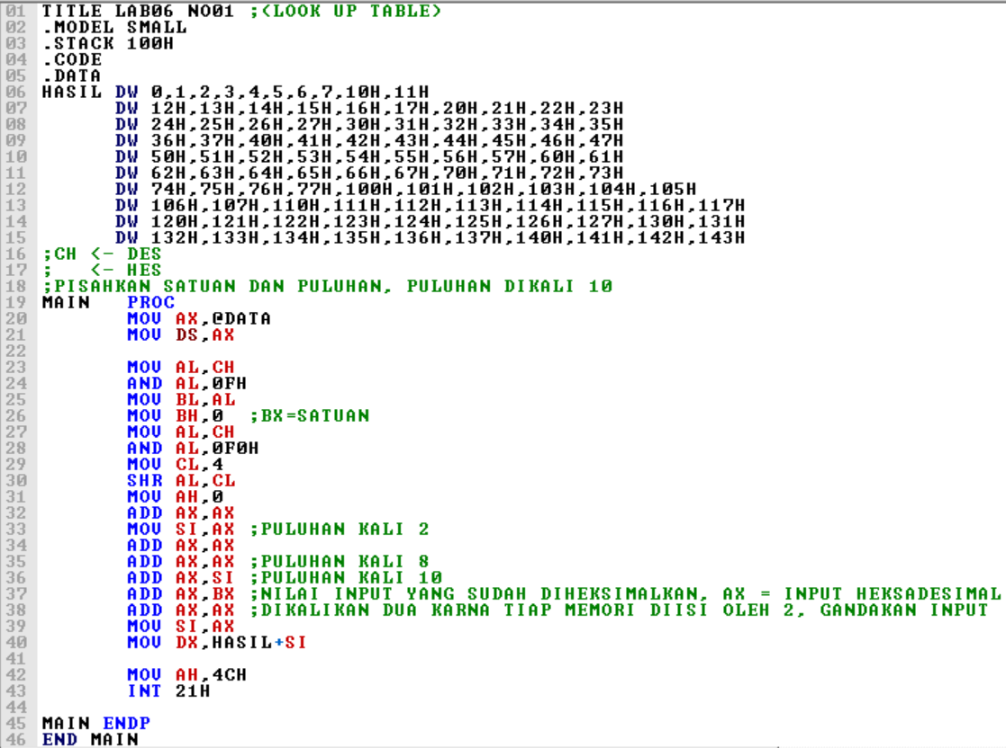 | 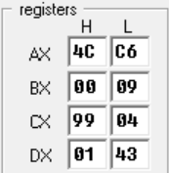  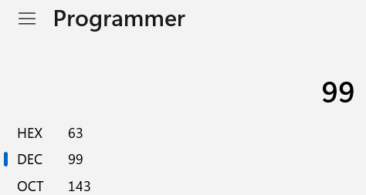
- Buat program untuk mengubah data Oktal 2 digit yang ada pada Reg CH menjadi Desimal. Simpan hasil konversi pada Reg CL.
Jawab:
Program | Hasil dan Kalkulator
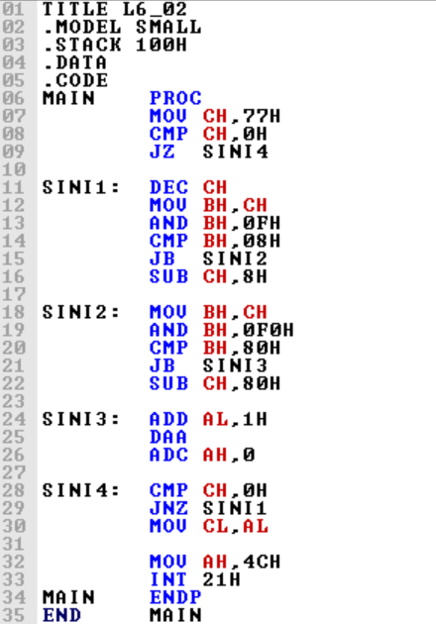 | 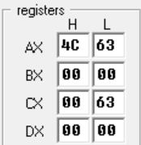  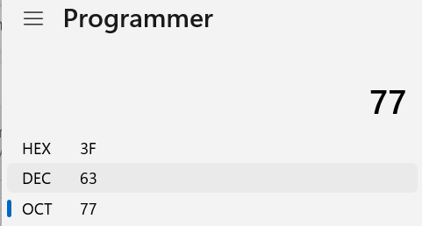

- Buat program untuk mengubah data Heksadecimal 2 digit yang ada pada Reg CH menjadi Oktal. Simpan hasil konversi pada Reg DX.
Jawab:
Program | Hasil dan Kalkulator
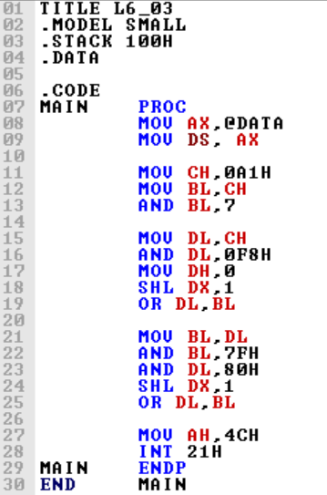 | 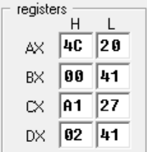  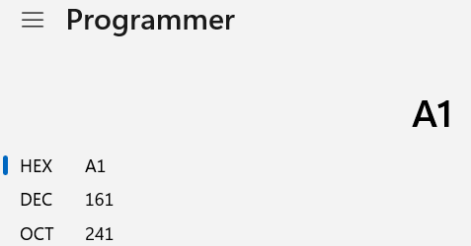
- Buat program untuk mengubah data Oktal 2 digit yang ada pada Reg CH menjadi Heksadesimal. Simpan hasil konversi pada Reg CL.
Jawab:
Program | Hasil dan Kalkulator
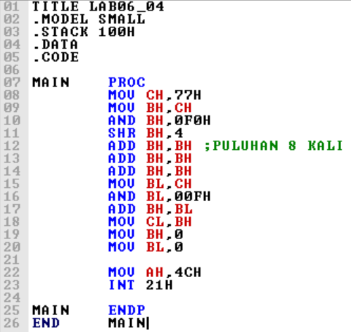 | 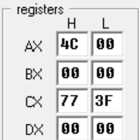  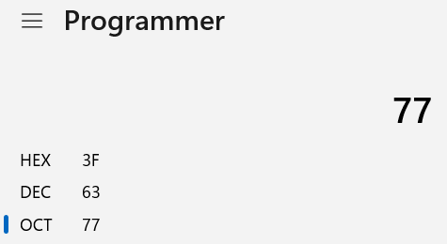

- Buat program untuk mengubah data decimal 4 digit yang ada pada Reg CX menjadi Oktal. Simpan hasil konversi pada Reg BL:DX.
Jawab:
Program | Hasil dan Kalkulator
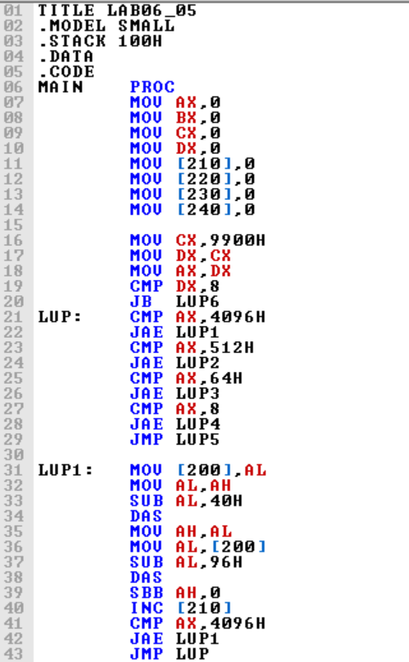  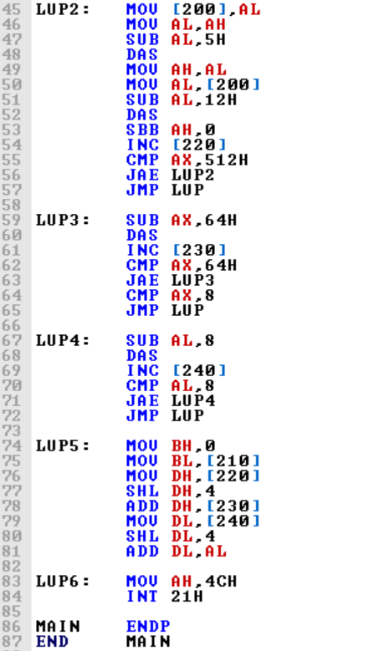 | 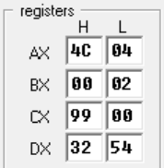  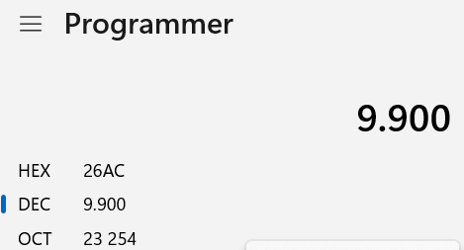

- Buat program untuk mengubah data decimal 6 digit yang ada pada Reg CL:BX menjadi Oktal. Simpan hasil konversi pada Reg DI:DX.
Jawab:
Program | Hasil dan Kalkulator
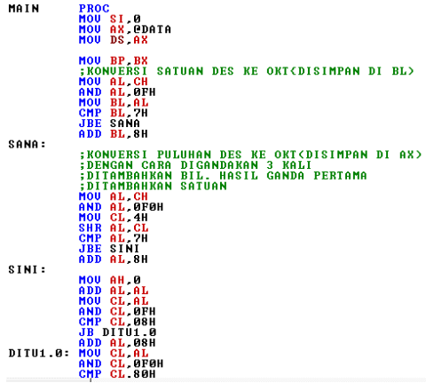 | 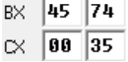
- Buat program untuk mengubah data-data decimal 6 digit menjadi Heksadesimal. Data input dan output disimpan pada Data Area. Data Input:
Jawab:
Program | Hasil dan Kalkulator
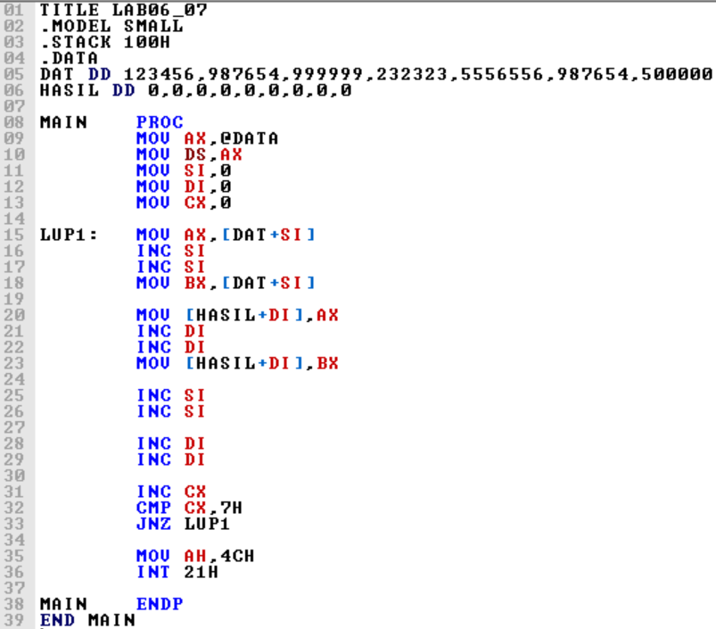 | 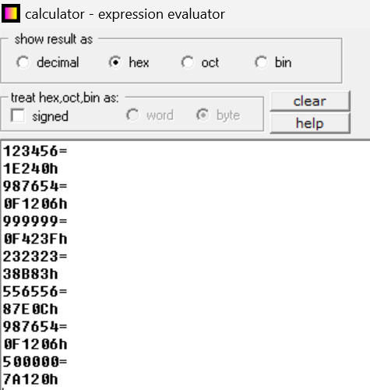

- Buat program untuk mengubah data Oktal 4 digit yang ada pada Reg CX menjadi desimal. Simpan hasil konversi pada Reg DX.
Jawab:
Program | Hasil
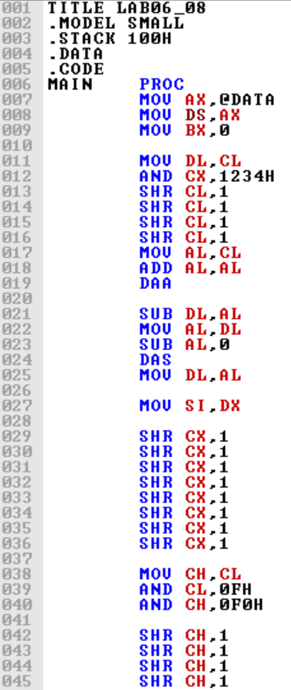  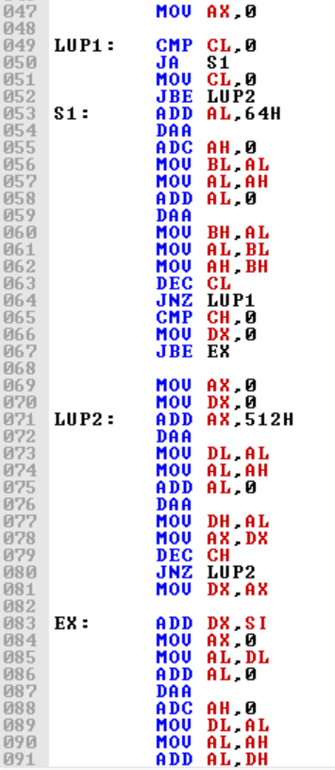  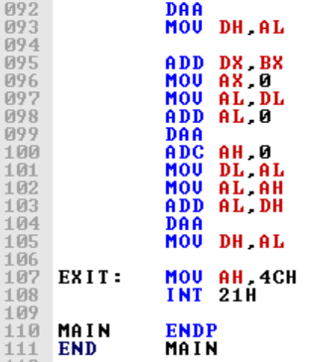 | 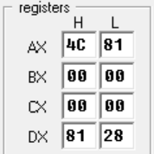
- Buat program untuk mengubah data Oktal 4 digit yang ada pada Reg CX menjadi Heksadesimal. Simpan hasil konversi pada Reg DX.
Jawab:
Program | Hasil
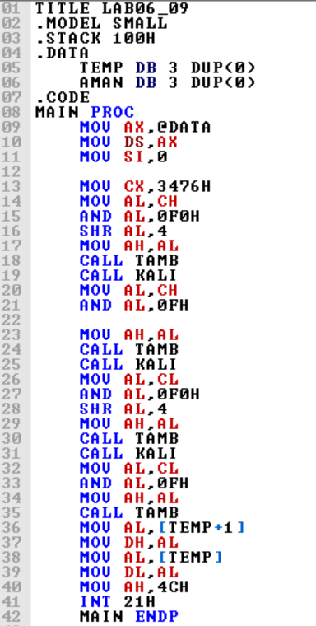  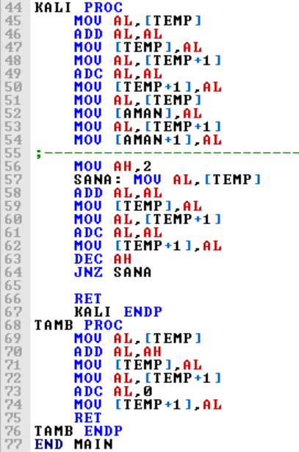 | 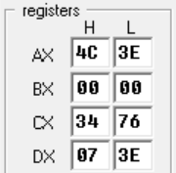  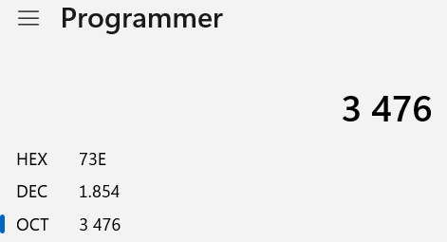
- Buat program untuk mengubah data-data Oktal 6 digit menjadi desimal. Data input dan output disimpan pada Data Area. Data Input: 123456; 657354; 777777; 232323; 556556; 437654; 234000.
Jawab:
Program | Hasil
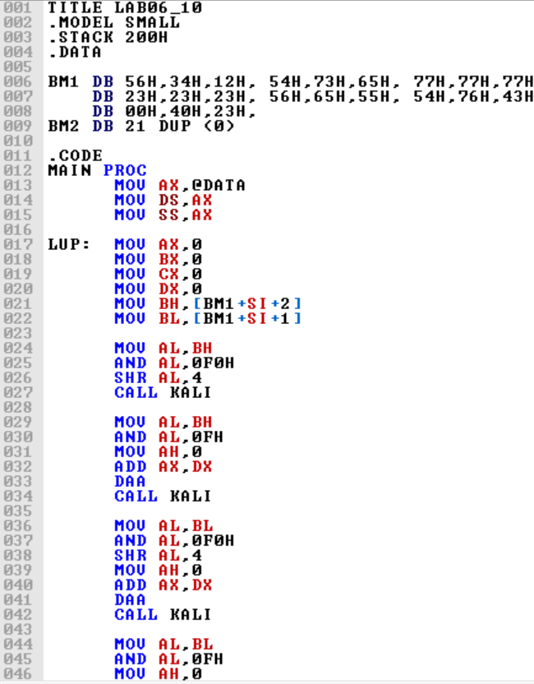  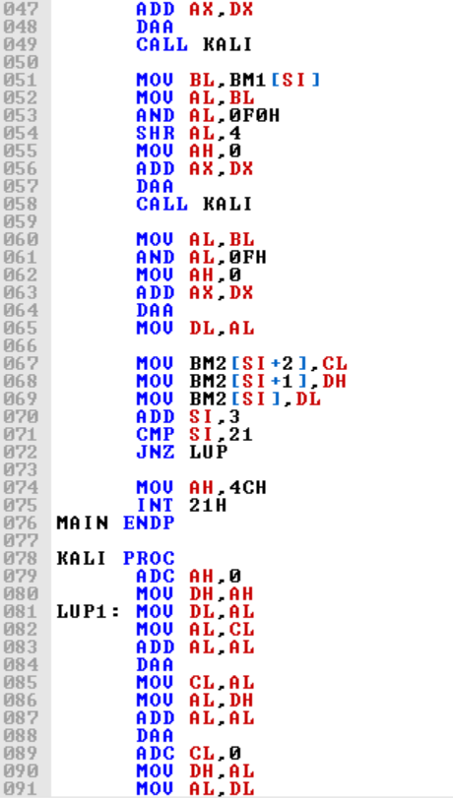  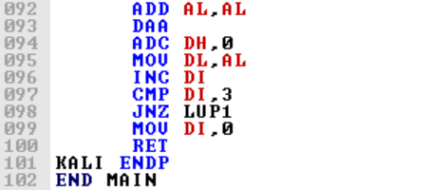 | 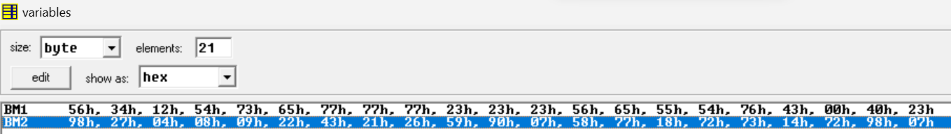  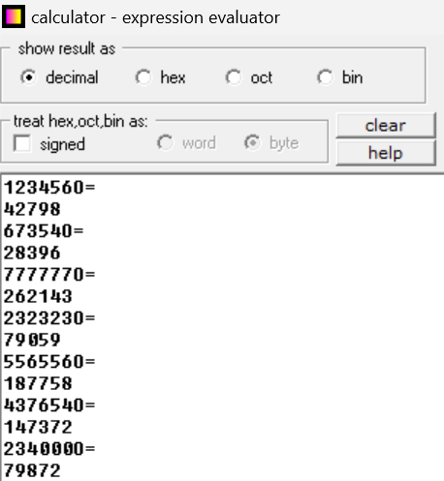

- Buat program untuk mengubah data biner 8 bit yang berada pada REG CH menjadi kode GRAY [GRAY CODE]. Simpan hasil konversi pada REG CL.
Jawab:
Program | Hasil
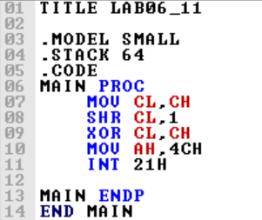 | 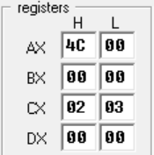

- Buat program untuk mengubah data Gray 8 bit yang berada pada REG CH menjadi Biner. Simpan hasil konversi pada REG CL.
Jawab:
Program | Hasil
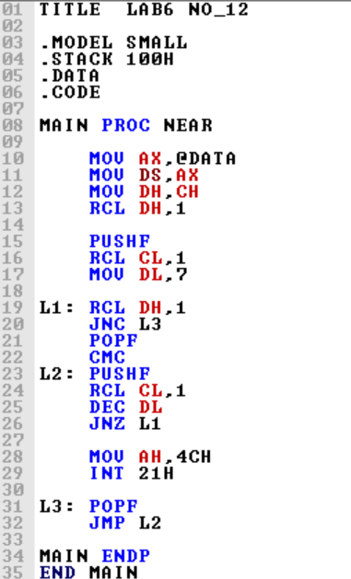 | 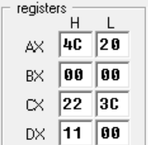

- Buat program untuk mengubah data biner 16 bit yang berada pada REG CX menjadi kode GRAY [GRAY CODE]. Simpan hasil konversi pada REG DX.
Jawab:
Program | Hasil
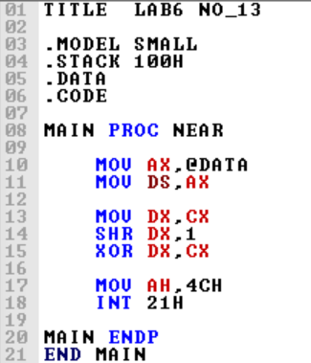 | 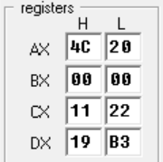

- Buat program untuk mengubah data Gray 16 bit yang berada pada REG CX menjadi Biner. Simpan hasil konversi pada REG DX.
Jawab:
Program | Hasil
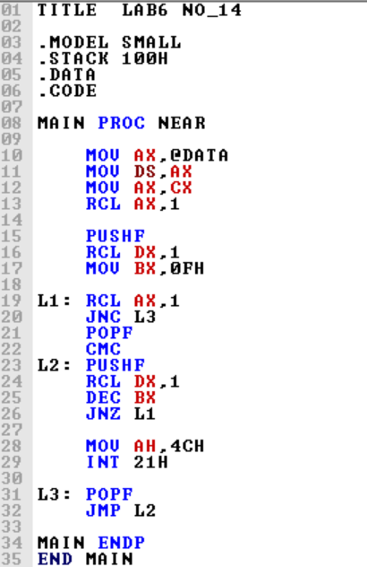 | 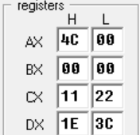

ANALISA DATA
Pada pratikum kali ini dengan judul “Program Konversi Data” menggunakan aplikasi simulator EMU 8086. Untuk penulisan program, jika nilai angka dalam bentuk huruf yaitu lebih dari 9 digit maka harus diawali dengan angka 0, sedangkan jika angka berada pada rentang 0-9 maka tidak perlu diawali dengan angka 0.
Pada program pertama, untuk mengubah data desimal 2 digit menjadi data oktal maka digunakan metode look up table. Metode ini menggunakan tambahan instruksi yaitu SHR dengan fungsi untuk menggeser data ke arah kanan. Hasil nilai akan muncul pada register DX. Untuk 2 buah data dapat diinputkan melalui register CH dengan menekan tombol Reload terlebih dahulu. Disini saya memasukkan data pada register CH yaitu 99 dan akan menghasilkan data pada register DX yaitu 0143. Hal ini sudah dibuktikan melalui kalkulator dan terbukti benar.
Pada program kedua untuk mengubah data oktal 2 digit menjadi data desimal dan disimpan pada register CL. Pada program ini saya menggunakan nilai data sebesar 77 oktal dan menghasilkan nilai 63 data desimal pada register CL. Pada program nya, menggunakan fungsi loop yang diberi label ‘SINI’. Hasil data pada program kedua ini sudah terbukti benar melalui kalkulator.
Pada program ketiga untuk mengubah data Heksadesimal sebanyak 2 digit pada register CH menjadi data Oktal maka pada program ini digunakan instruksi SHL dengan fungsi untuk menggeser data ke arah kiri. Pada program ini saya memasukkan nilai A1 data heksadesimal dan mendapatkan nilai 0241 pada register DX. Hal ini sudah terbukti benar melalui kalkulator.
Pada program keempat untuk mengubah data Oktal sebanyak 2 digit menjadi data Heksadesimal dan disimpan pada register CL maka dilakukan konversi data dengan menggunakan instruksi SHR. Pada program keempat ini saya memasukkan nilai 77 pada register CH dan mendapatkan nilai 3F pada register CL. Hal ini sudah terbukti benar melalui kalkulator.
Pada program kelima untuk mengubah data desimal sebanyak 4 digit menjadi data oktal dan hasilnya disimpan pada register BL:DX. Pada program ini saya mengimputkan nilai 9900 pada register CX dan menghasilkan nilai 23254 pada register BL:DX. Pada program ini menggunakan instruksi loop, SHL, SBB, DAS, INC, CMP, JAE, JMP, dan JB instruksi-instruksi ini digunakan untuk mengkonversi nilai data desimal menjadi data oktal.
Pada program keenam, untuk mengubah data desimal sebayak 6 bit pada register CL:BX menjadi data Oktal pada register DI:DX maka digunakan instruksi loop dengan label “SANA, SINI, dan DITU”. Digunakan juga instruksi CMP, JBE, SHR, dan JB untuk mengkonversi nilainya.
Pada program ketujuh, untuk mengubah data-data desimal sebanyak 6 digit menjadi data heksadesimal dengan input dan output yang disimpan pada data area dengan data input: 123456; 987654; 999999; 232323; 556556; 987654; 500000. Maka digunakan sebuah counter dengan menggunakan instruksi INC. Hal ini dimaksudkan agar nantinya data yang dihasilkan berupa data heksadesimal. Pada program ketujuh ini saya sudah memberikan bukti kalkulator nya dan sudah terbukti benar.
Pada program kedelapan, untuk mengubah data oktal sebanyak 4 digit menjadi data desimal ini sama dengan program kedua dengan langkah yang ditambah pada bagian loop nya dengan instruksi lainnya, maka didapatkan hasil pada register DX yaitu 8128.
Pada program kesembilan, untuk mengubah data Oktal sebanyak 4 digit menjadi data heksadesimal maka digunakan instruksi loop. Pada program ini saya menginputkan data 3476 oktal maka didapatkan nilai 073E heksadesimal. Pada program nya hampir sama dengan program konversi oktal – heksadesimal, hanya saja penggunaan loop dan perulangan instruksi nya lebih banyak.
Pada program kesepuluh, untuk mengubah data-data oktal sebanyak 6 digit menjadi data desimal dengan nilai input dan output pada data area, besarnya data input adalah: 123456; 657354; 777777; 232323; 556556; 437654; 234000. Digunakanlah instruksi Subrutin, Subrutin pada program ini saya beri label “KALI” instruksi ini digunakan untuk mengkonversi maka nantinya data akan terkonversi sesuai dengan hasil perhitungan pada kalkulator.
Pada program kesebelas untuk merubah data biner 8 bit pada register CH menjadi kode GRAY maka diperlukan isntruksi XOR dan SHR agar dapat mengkonversinya. Pada program ini dimasukkanlah nilai CH 02 dengan memastikan telah me Reload nya terlebih dahulu maka dihasilkan nilai CL sebesar 03. Hal ini telah terbukti dengan mengujinya dengan prinsip data biner yaitu 01.
Pada program keduabelas untuk mengubah data Gray sebanyak 8 bit menjadi data biner serta disimpan masing-masing pada register CH dan CL. Maka langkahnya hampir sama dengan langkah program kesebelas, hanya saja pada program ini digunakan loop dengan label “L1, L2, dan L3”. Pada program ini dimasukkan nilai 22 pada register CH dan dihasilkan nilai 3C pada register CL.
Pada program ketigabelas, untuk mengubah data biner 16 bit menjadi kode GRAY maka digunakanlah prinsip pada program kesebelas yaitu dengan belibatkan instruksi SHR dan XOR. Karena input disimpan pada register CX dan keluaran nya pada register DX, pada program ini saya memasukkan data pada register CX yaitu nilai 1122 menjadi nilai 19B3 pada register DX.
Pada program keempat belas, untuk mengubah data GRAY 16 bit menjadi data biner maka diperlukan penggunaan instruksi PUSHF, RCL, POPF, DEC, JNZ, dan loop. Instruksi ini nantinya yang akan terlibat dalam perubahan datanya. Pada register CX program ini saya memasukkan nilai 1122 dan menghasilkan nilai pada register DX sebesar 1E3C

KESIMPULAN
Praktikum dengan judul “Program Konversi Data” menghasilkan kesimpulan sebagai berikut :
- Program berikut berfungsi untuk mengawali program:
TITLE
.MODEL SMALL
.STACK 100H
.DATA
.CODE
MAIN PROC
- Program berikut berfungsi untuk mengakhiri program:
MOV AH,4CH
INT 21H
MAIN ENDP
END MAIN
- Untuk mengurangkan bilangan maka dapat menggunakan instruksi SUB dan SBB. Dimana kedua perjelasan dari kedua perintah tersebut dapat dilihat pada penjelasan dibawah ini:
- Untuk melakukan koreksi, maka data harus dipindahkan terlebih dahulu ke register AL. pengkoreksian ini hanya dapat dilakukan per 2 digit dari belakang karena harus pada register AL.
- Koreksi pengurangan untuk oktal dapat dilakukan dengan mengurangi semua
di awal kemudian dikoreksi setiap 1 digit mulai dari belakang. Koreksi pengurangan untuk oktal dapat dilakukan dengan cara membandingkan tiap digit dengan 8, jika lebih dari 8 maka digit tersebut dikurang dengan 8
- Konversi bilangan dapat dilakukan dengan metode 2 perhitungan, satu
menghitung maju secara bilangan tujuan, dan satu menghitung mundur secara
bilangan asal.
- Proses konversi data pada aplikasi Emu8086 ini memiliki 3 metode
- Metode 1 yaitu dengan cara manual dengan cara mengkoreksi bilangan lalu
memisahkan bilangan ke-0, ke-1, ke-2 sampai seterusnya dan digandakan.
penggandaan ke-1 dan ke 3 dijumlahkan juga dengan biilangan ke-0. Dengan
bilangan ke-0 tidak perlu digandakan.
- Metode 2 yaitu metode counter yang menghitung maju secara bilangan tujuan
dan menghitung mundur secara bilangan asal.
- Metode 3 yaitu look-up table dengan memanfaatkan memory, data bilangan
tujuan disimpan, kemudian dipanggil sesuai dengan bilangan asal atau input

SARAN
Saran saya dalam melakukan praktikum ini yaitu ketelitian saat sedang menuliskan program harus ditingkatkan, karena tidak menutup kemungkinan terdapat kesalahan jika penulisan program kurang tepat.

DAFTAR PUSTAKA
Kho, D. “Pengertian Mikroprosesor dan Cara Kerja Mikroprosesor”. (Diakses pada 21
Maret 2024). Available : https://teknikelektronika.com/pengertian-mikroprosesor-microprocessor-cara-kerjamikroprosesor-adalah/
Catur. 2018. “Pengertian Register dan Jenis-Jenis Register”. (Diakses pada 21 Maret 2024). Available : http://garudacyber.co.id/artikel/1486-pengertian-register-dan-jenis-jenis-register.
Hasanah, Rahmawati. 2019. Mikroprosesor dan Interface. Bandung: Politeknik Negeri Bandung.

